ЗАКАЗ №____ от__________
Сердцевина радиатора охлаждения
Сердцевина интеркулера
Радиатор охлаждения
Интеркулер
Телефоны и Ф.И.О. заказчика
__________________________________
__________________________________
e-mail_____________________________
Марка автомобиля________________
__________________________________
VIN_______________________________
Материал сердцевины_________________________
Габариты А _____мм, В ______мм, С ___мм.
Площадка Е _____мм, D _____мм.
Рядность_____

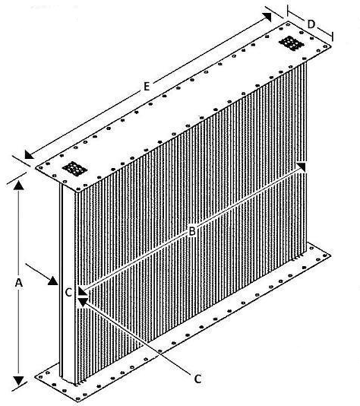/
Дата готовности заказа________________
Оперативная информация

